**Tên Chuyên Đề:**

**Chuyên đề 2 – Nguyên tố hóa học, Đồng vị, Khối lượng nguyên tử trung bình**

**Lâm Quang Huy - Quảng Nam**

**Phần A: Lí Thuyết**

**I. NGUYÊN TỐ HÓA HỌC**

♦ Khái niệm: Nguyên tố hóa học là tập hợp các nguyên tử có cùng số proton trong hạt nhân.

♦ Số proton trong hạt nhân chính là số hiệu nguyên tử (số Z); mỗi nguyên tố hóa học chỉ có duy nhất một số hiệu nguyên tử

Số hiệu nguyên tử = Số điện tích hạt nhân = Số proton = Số Z

♦ Các nguyên tử thuộc cùng một nguyên tố hóa học đều có tính chất hóa học giống nhau.

**II. TÊN GỌI VÀ KÝ HIỆU HÓA HỌC**

♦ Kí hiệu hóa học gồm một hoặc hai chữ cái có trong tên gọi của nguyên tố ; trong đó, chữ cái đầu viết hoa, chữ cái sau viết thường. Một s nguyên tố có ký hiệu hóa học không xuất phát từ tên gọi theo IUPAC mà xuất phát từ tên Latin có nguyên tố đó

♦ Mỗi nguyên tố hóa học có kí hiệu hóa học riêng, Ký hiệu hóa học được quy định dùng thống nhất trên toàn thế giới.

**III. ĐỒNG VỊ. KHỐI LƯỢNG NGUYÊN TỬ TRUNG BÌNH**

- Các đồng vị của cùng một nguyên tố hóa học là những nguyên tử có cùng số proton (Z) nhưng khác nhau về số neutron (N), dẫn đến khối lượng nguyên tử (kí hiệu là A) của chúng là khác nhau.

**♦ Khối lượng nguyên tử trung bình**

- Khối lượng nguyên tử trung bình: 

+ Trong đó:

* là khối lượng nguyên tử trung bình

* A1, A2, ..., An là khối lượng nguyên tử của các đồng vị;

* x1, x2, ..., xn là phần trăm số nguyên tử của các đồng vị đồng vị (x1 + x2 + ...+ xn = 100%).

♦ Phổ khối, hay phổ khối lượng (MS: Mass Spectrum) chủ yếu được sử dụng đề xác định phân tử khối, nguyên từ khối của các chất và hàm lượng các đồng vị bền của một nguyên tố.

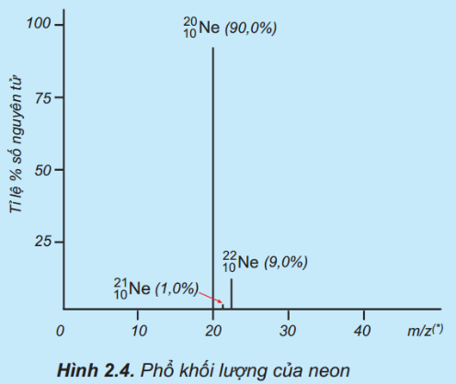

***Phổ khối của nguyên tố neon***

Trục tung biểu thị hàm lượng phần trăm về số nguyên tử của từng đòng vị, trục hoành biểu thị tỉ số cùa nguyên tử khối (m) của mỗi đồng vị với điện tích của các ion đồng vị tương ứng (điện tích z của các ion đồng vị đều bằng +1).

**Phần B: Bài Tập Được Phân Dạng (mỗi dạng tối thiểu 10 câu)**

**Dạng 1: TÊN GỌI VÀ KÝ HIỆU HÓA HỌC**

- Phương pháp: Học thuộc tên, ký hiệu hóa học và khối lượng nguyên tử của 20 nguyên tố hóa học đầu (Z = 1 – 20) và một vài nguyên tố thông dụng.

|  |  |  |  |
| --- | --- | --- | --- |
| STT | Tên nguyên tố hóa học | Kí hiệu | Khối lượng nguyên tử (amu)  (làm tròn) |
| 1 | Hydrogen | H | 1 |
| 2 | Helium | He | 4 |
| 3 | Lithium | Li | 7 |
| 4 | Beryllium | Be | 9 |
| 5 | Boron | B | 11 |
| 6 | Carbon | C | 12 |
| 7 | Nitrogen | N | 14 |
| 8 | Oxygen | O | 16 |
| 9 | Fluorine | F | 19 |
| 10 | Neon | Ne | 20 |
| 11 | Sodium (Natri) | Na | 23 |
| 12 | Magnesium | Mg | 24 |
| 13 | Aluminium (Nhôm) | Al | 27 |
| 14 | Silicon | Si | 28 |
| 15 | Phosphorus | P | 31 |
| 16 | Sulfur (Lưu huỳnh) | S | 32 |
| 17 | Chlorine | Cl | 35,5 |
| 18 | Argon | Ar | 40 |
| 19 | Potassium (Kali) | K | 39 |
| 20 | Calcium | Ca | 40 |
| 26 | Iron (Sắt) | Fe | 56 |
| 29 | Copper (Đồng) | Cu | 64 |
| 30 | Zinc (Kẽm) | Zn | 65 |
| 35 | Bromine | Br | 80 |
| 47 | Silver (Bạc) | Ag | 108 |
| 53 | Iodine | I | 127 |
| 56 | Barium | Ba | 137 |
| 79 | Gold (Vàng) | Au | 197 |
| 80 | Mercury (Thủy ngân) | Hg | 201 |

- Ví dụ minh họa (chỉ cần giải mẫu 1 hoặc 2 câu):

V **D.** Hoàn thành thông tin còn thiếu trong bảng sau:

|  |  |  |  |  |  |  |  |
| --- | --- | --- | --- | --- | --- | --- | --- |
| **STT** | **Tên nguyên tố** | **Kí hiệu**  **hóa học** | **Khối lượng nguyên tử** | **STT** | **Tên nguyên tố** | **Kí hiệu**  **hóa học** | **Khối lượng nguyên tử** |
| 1 | Nitrogen |  |  | 8 |  | Mg |  |
| 2 | Oxygen |  |  | 9 |  | Al |  |
| 3 | Carbon |  |  | 10 |  | Na |  |
| 4 | Sulfur |  |  | 11 |  | Fe |  |
| 5 | Fluorine |  |  | 12 |  | K |  |
| 6 | Chlorine |  |  | 13 |  | Cu |  |
| 7 | Phosphorus |  |  | 14 |  | Ca |  |

**Hướng dẫn giải**

|  |  |  |  |  |  |  |  |
| --- | --- | --- | --- | --- | --- | --- | --- |
| STT | Tên nguyên tố | Kí hiệu  hóa học | Khối lượng nguyên tử | STT | Tên nguyên tố | Kí hiệu  hóa học | Khối lượng nguyên tử |
| 1 | Nitrogen | *N* | *14* | 8 | *Magnesium* | Mg | *24* |
| 2 | Oxygen | *O* | *16* | 9 | *Aluminium* | Al | *27* |
| 3 | Carbon | *C* | *12* | 10 | *Sodium* | Na | *23* |
| 4 | Sulfur | *S* | *32* | 11 | *Iron* | Fe | *56* |
| 5 | Fluorine | *F* | *19* | 12 | *Potassium* | K | *39* |
| 6 | Chlorine | *Cl* | *35,5* | 13 | *Copper* | Cu | *64* |
| 7 | Phosphorus | *P* | *31* | 14 | *Calcium* | Ca | *40* |

- Bài tập giải chi tiết (12 câu = 4 câu TN 4 đáp án + 4 câu Lựa chọn Đ-S + 4 câu trả lời ngắn)

**PHẦN 1. Chọn đáp án đúng nhất trong 4 đáp án ABCD**

**Câu 1.** C là ký hiệu hóa học của nguyên tố hóa học nào?

**A.** Calcium. **B.** Carbon. **C.** Copper. **D.** Cobalt.

**Hướng dẫn giải**

Sử dụng bảng tuần hoàn, ta dễ dàng nhận ra câu trả lời là **Đáp án B.**

**Câu 2.** Kí hiệu hóa học của nguyên tố sodium là

**A.** N. **B.** Ca. **C.** Na. **D.** S.

**Hướng dẫn giải**

Sử dụng bảng tuần hoàn, ta dễ dàng nhận ra câu trả lời là **Đáp án C.**

**Câu 3.** Nguyên tố hóa học có khối lượng nguyên tử bằng 35,5 amu là

**A.** N. **B.** Ca. **C.** Na. **D.** Cl.

**Hướng dẫn giải**

Sử dụng bảng tuần hoàn, ta dễ dàng nhận ra câu trả lời là **Đáp án D.**

**Câu 4.** Nguyên tố hóa học Barium có khối lượng nguyên tử bằng

**A.** 137 amu. **B.** 40 amu. **C.** 23 amu. **D.** 56 amu.

**Hướng dẫn giải**

Sử dụng bảng tuần hoàn, ta dễ dàng nhận ra câu trả lời là **Đáp án A.**

**PHẦN 2. Trong các ý a), b), c) và d) ý nào là đúng, ý nào là sai?**

**Câu 5.** Cho 4 sơ đồ nguyên tử như hình vẽ dưới.

|  |  |  |  |
| --- | --- | --- | --- |
|  |  |  |  |
| (1) | (2) | (3) | (4) |

a. Nguyên tử số (2) có điện tích hạt nhân là +8.

b. Nguyên tố có số hiệu nguyên tử bằng 6 là nguyên tố N.

c. Neon là nguyên tố hóa học có 8 electron ở lớp ngoài cùng.

d. Hạt nhân nguyên tử của nguyên tố số (4) có 5 proton.

**Hướng dẫn giải**

a. Đúng. vì (2) có số e = 8 = số p = số Z.

b. Sai. vì số Z = 6 nên nguyên tố là Carbon (C).

c. Đúng. theo hình vẽ ta có thấy được.

d. Sai. vì (4) có số e = 7 = số p.

**Câu 6.** Nói về các tên gọi cũng như là các ký hiệu hóa học của chúng:

a. Sodium có ký hiệu hóa học là S.

b. Ni là ký hiệu hóa học của nguyên tố Nitrogen.

c. Iron (sắt) có ký hiệu hóa học là Ir.

d. Ký hiệu hóa học của Calcium có 2 chữ cái Latin.

**Hướng dẫn giải**

a. Sai. vì Sodium có KHHH là Na.

b. Sai. vì Ni là KHHH của nguyên tố Nickel.

c. Sai. vì Sắt có KHHH là Fe.

d. Đúng. vì KHHH cỉa Calcium là Ca có 2 chữ cái Latin.

**Câu 7.** Cho 4 sơ đồ nguyên tử như hình vẽ dưới

|  |  |  |  |
| --- | --- | --- | --- |
|  |  |  |  |
| (1) | (2) | (3) | (4) |

a. Nguyên tử (1) và (2) cùng thuộc một nguyên tố hóa học.

b. Nguyên tử (3) và (1) đều thuộc một nguyên tố hóa học.

c. Nguyên tử (4) có khối lượng nguyên tử bằng 19 amu.

d. Nguyên tử (2) và (3) có khối lượng nguyên tử bằng nhau.

**Hướng dẫn giải**

**Câu 8.** Cho hình vẽ biểu thị mối tương quan giữa KLNT của nguyên tử A và nguyên tử X.

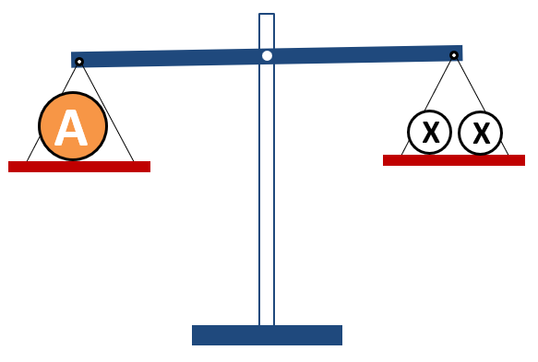

a. Nguyên tử A nặng gấp đôi nguyên tử X.

b. 3 nguyên tử X sẽ nặng hơn 2 nguyên tử A.

c. Nguyên tử A và X lần lượt có thể là nguyên tử Sulfur và nguyên tử Oxygen.

d. Nếu nguyên tử X là nguyên tử nguyên tố N thì A có thể là nguyên tố Al.

e. Nếu KLNT (X) = 7 amu thì nguyên tử A có thể thuộc nguyên tố Nitrogen.

**Hướng dẫn giải**

a. Đúng. theo hình vẽ.

b. Sai. vì 2 nguyên tử A sẽ nặng bằng 4 nguyên tử X nên sẽ nặng hơn 3 nguyên tử X.

c. Đúng. vì KLNT của Sulfur và Oxygen lần lượt là 32 và 16 amu, phù hợp với hình vẽ.

d. Sai. vì nếu X là N thì KLNT (N) = 14 amu; suy ra KLNT (A) = 28 amu ≠ KLNT (Al) = 27 amu.

e. Đúng. vì khi đó, KLNT (A) = 14 amu; nên A có thể là nguyên tố Nitrogen.

**PHẦN 3. Trả lời các câu hỏi sau:**

Hình ảnh sau thể hiện phần trăm về khối lượng và phần trăm về số lượng của một số nguyên tố tạo nên cơ thể người:

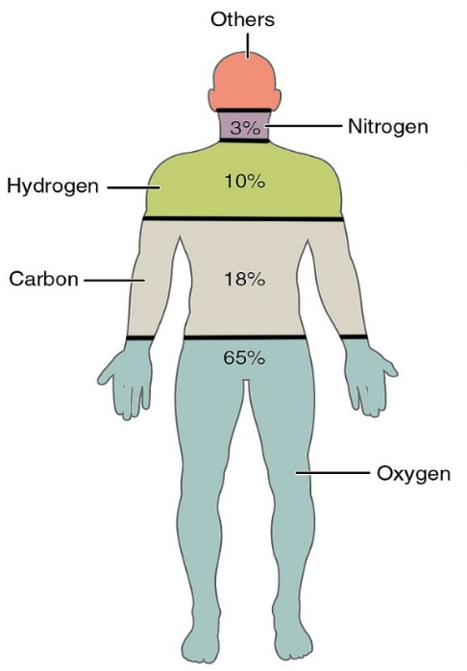

***Hình 1.***

*Phần trăm về khối lượng của một số*

*nguyên tố tạo nên cơ thể người*

Dựa vào hình ảnh trên, em hãy trả lời các câu hỏi sau:

**Câu 9.** Em hãy liệt kê theo thứ tự 4 nguyên tố hóa học lần lượt chiếm tỷ lệ phần trăm về khối lượng lớn nhất của cơ thể người. Viết ký hiệu hóa học của chúng.

**Hướng dẫn giải**

4 nguyên tố hóa học lần lượt chiếm tỷ lệ phần trăm về khối lượng lớn nhất của cơ thể người và KHHH là:

1. Oxygen – O.

2. Carbon – C.

3. Hydrogen – H.

4. Nitrogen – N.

**Câu 10.** Một trong những nguyên tố quan trọng có trong cơ thể người là Phosphorus. Phosphorus có số hiệu nguyên tử là 15. Em hãy cho biết:

• ký hiệu hóa học của nguyên tố Phosphorus.

• số electron trên từng lớp của nguyên tử nguyên tố Phosphorus.

**Hướng dẫn giải**

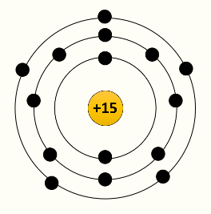

1. Phosphorus có KHHH là P.

2. Sơ đồ nguyên tử:

Phosphorus có 3 lớp e; trong đó:

+ Lớp 1: 2 e.

+ Lớp 2: 8 e.

+ Lớp 3 : 5 e.

**Câu 11.** Bạn Ny có đề xuất là hãy quy ước ký hiệu hóa học của một nguyên tố là chữ cái đầu tiên trong tên của nguyên tố đó. Theo em, đề xuất của bạn Ny sẽ gây ra khó khăn gì so với quy ước hiện hành ?

**Hướng dẫn giải**

Nếu quy ước như bạn Ny nói thì sẽ sinh ra vấn đề là có nhiều nguyên tố hóa học có cùng chữ cái đầu trong tên, dẫn đến dễ lẫn lộn như Carbon – Calcium; Phosphorus – Potassium; Nitrogen – Nickel; ....

**Câu 12.** Trong số 4 nguyên tố chiếm tỷ lệ về khối lượng lớn nhất trong cơ thể người, nguyên tố nào sẽ có số lượng nguyên tử trong cơ thể người là lớn nhất?

**Hướng dẫn giải**

Gọi x (amu) là khối lượng trung bình của một người. Khối lượng của 4 nguyên tố lần lượt là:

O: 0,65x (amu)

C: 0,18x (amu)

H: 0,1x (amu)

N: 0,03x (amu)

Suy ra, số nguyên tử của từng nguyên tố có trong cơ thể một người là:

Số O: .

Số C: .

Số H: .

Số N: 

So sánh, ta thấy số lượng nguyên tử H có trong một cơ thể người là nhiều nhất.

**Dạng 2: ĐỒNG VỊ. KHỐI LƯỢNG NGUYÊN TỬ TRUNG BÌNH**

**- Phương pháp:** Áp dụng công thức tính khối lượng nguyên tử trung bình để tính các giá trị yêu cầu.



**- Ví dụ minh họa:**

VD1. Silicon có 3 đồng vị bền. Khối lượng nguyên tử và phần trăm về số nguyên tử của từng nguyên tử được cho như sau: Si–28 (92,23%); Si–29 (4,67%) và Si–30. Tính khối lượng nguyên tử trung bình của Silicon.

**Hướng dẫn giải**

- % về số nguyên tử của đồng vị Si-30 là: 100% - 92,23% - 4,67% = 3,1%.

- Khối lượng nguyên tử trung bình của nguyên tố Si:



VD2. Chlorine có 2 đồng vị bền là Cl–35 và Cl–37 với tỷ lệ số nguyên tử giữa chúng là 3 : 1. Tính khối lượng nguyên tử trung bình của Chlorine.

**Hướng dẫn giải**

Khối lượng nguyên tử trung bình của nguyên tố Cl:



VD3. Copper có hai đồng vị bền là Cu–63và Cu–65, copper có nguyên tử khối trung bình là 63,54. Tính phần trăm về số lượng của từng đồng vị bền đó của Copper.

**Hướng dẫn giải**

- Gọi % về khối lượng của đồng vị Cu-63 là x%; suy ra % về khối lượng của đồng vị Cu-65 là (100-x)%

- Ta có biểu thức tính khối lượng nguyên tử trung bình:



- Do đó, % về số lượng 2 đồng vị Cu-63 và Cu-65 lần lượt là 73% và 27%.

VD4. Nguyên tử khối trung bình của nguyên tố Bromine là 79,91. Biết bromine có hai đồng vị bền, trong đó đồng vị Br–79 chiếm 54,5% số nguyên tử. Tìm khối lượng nguyên tử của đồng vị Brommie còn lại.

**Hướng dẫn giải**

- Gọi khối lượng nguyên tử của đồng vị Br chưa biết là A2 và có % về số lượng bằng 45,5%.

- Ta có biểu thức tính khối lượng nguyên tử trung bình:

.

Vậy đồng vị còn lại là đồng vị Br-81

- Bài tập giải chi tiết

**Câu 1.** Nguyên tử carbon có hai đồng vị bền: C-12 chiếm 98,89 % và C-13 chiếm 1,11 %. Khối lượng nguyên tử trung bình của carbon là

**A.** 12,50. **B.** 12,02. **C.** 12,01. **D.** 12,06.

**Hướng dẫn giải**

 → Chọn C.

**Câu 2.** Nguyên tố boron (B) có khối lượng nguyên tử trung bình là 10,81. Trong tự nhiên, boron có hai đồng vị là B-10 và B-11. Phần trăm số nguyên tử của đồng vị B-10 là

**A.** 81 %. **B.** 19 %. **C.** 0,19 %. **D.** 0,81 %.

**Hướng dẫn giải**

 → Chọn B.

**Câu 3.**  Trong tự nhiên, brommie có hai đồng vị với thành phần phần trăm số nguyên tử Br-79 là 50,70 %; còn lại là đồng vị Br-81. Khối lượng nguyên tử trung bình của brommie là

**A.** 80,01. **B.** 79,99. **C.** 74,88. **D.** 74,32.

**Hướng dẫn giải**

 → Chọn B.

**Câu 4.** Nguyên tố X có khối lượng nguyên tử trung bình là 35,5. Trong tự nhiên, X có hai đồng vị bền X1 và X2 với tỉ lệ số nguyên tử là . Hạt nhân X1 nhiều hơn hạt nhân X1­ 2 neutron. Khối lượng nguyên tử của X1 và X2 lần lượt là

**A.** 34 và 36. **B.** 35 và 37. **C.** 37 và 35. **D.** 36 và 34.

**Hướng dẫn giải**

→ Chọn B.

**Câu 5.** Nếu 2 nguyên tử A và D là đồng vị của nhau thì

a. A và D có cùng số proton trong nguyên tử.

b. A và D không có cùng số neutron trong hạt nhân.

c. A và D có cùng khối lượng nguyên tử (theo amu)

d. A và D có cùng số electron trong hạt nhân.

**Hướng dẫn giải**

a. Đúng.

b. Đúng.

c. Sai.

d. Sai.

**Câu 6.** Phát biểu nào là đúng, phát biểu nào là sai?

a. Tất cả các hạt nhân nguyên tử đều chứa proton và neutron.

b. Khối lượng nguyên tử tập trung phần lớn ở lớp vỏ.

c. Trong nguyên tử, số electron bằng số proton.

d. Trong hạt nhân nguyên tử, hạt mang điện là proton và electron.

**Hướng dẫn giải**

a. Sai.

b. Sai.

c. Đúng.

d. Sai.

**Câu 7.** Phát biểu nào là đúng, phát biểu nào là sai?

a. Các nguyên tử thuộc cùng một nguyên tố hóa học thì có tính chất giống nhau.

b. Tập hợp các nguyên tử có cùng số proton đều thuộc cùng một nguyên tố hóa học.

c. Nguyên tố hóa học là những nguyên tử có cùng số neutron khác nhau số proton.

d. Nguyên tố hóa học là những nguyên tố có cùng điện tích hạt nhân.

**Hướng dẫn giải**

a. Đúng.

b. Đúng.

c. Sai.

d. Đúng

**Câu 8.** Phát biểu nào là đúng, phát biểu nào là sai?

a. Các đồng vị có tính chất hóa học giống nhau.

b. Nguyên tố hóa học là hỗn hợp nhiều đồng vị của cùng 1 nguyên tố.

c. Các đồng vị có cùng số electron ở vỏ nguyên tử.

d. Các đồng vị có cùng số proton nhưng khác nhau về số neutron.

**Hướng dẫn giải**

a. Đúng.

b. Đúng

c. Đúng.

d. Đúng.

**Câu 9.** Ba nguyên tử X, Y, Z có số proton và số neutron như sau: X: 20 proton và 20 neutron. Y: 18 proton và 22 neutron. Z: 20 proton và 22 neutron.

a) Những nguyên tử nào cùng một nguyên tố hóa học?

b) Tính khối lượng nguyên tử (theo amu) của từng nguyên tưr trên.

**Hướng dẫn giải**

a) X và Z có cùng số p nên X và Z cùng 1 nguyên tố hóa học.

b) KLNT (X) = 20 + 20 = 40 (amu).

KLNT (Y) = 18 + 22 = 40 (amu).

KLNT (Z) = 20 + 22 = 42 (amu).

**Câu 10.** Trong tự nhiên, nguyên tố Carbon tồn tại 2 đồng vị bền là C-12 và C-13; lần lượt chiếm 98,89% và 1,11% về số nguyên tử. Cho sơ đồ nguyên tử của carbon:

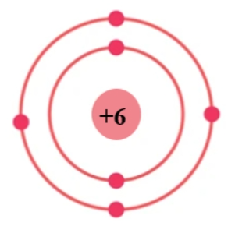

a) Xác định số proton, neutron của mỗi đồng vị trên.

b) Tính khối lượng nguyên tử trung bình của nguyên tố Carbon (theo amu).

**Hướng dẫn giải**

a) Đồng vị C-12 có 6p, 6e và 6n. Đồng vị C-13 có 6p, 6e và 7n.

b)



**Phần C: Bài Tập Từ Các Đề Thi Chọn Lọc (tối thiểu 20 câu)**

**(** Chọn lọc các bài tập từ các đề thi HSG hoặc thi chuyên)

1. (Trích từ đề Khảo sát số 1 – THCS Thọ Sơn)

Điện tích hạt nhân của các nguyên tử A, B, C, D lần lượt +5, +9, +12, +16. Bạn Lan vẽ các mô hình biểu diễn cấu tạo của các nguyên tử A, B, C, D như sau:

|  |  |  |  |
| --- | --- | --- | --- |
|  |  |  |  |
| (A) | (B) | (C) | (D) |

a. Hãy tìm số proton của các nguyên tử A, B, C, D.

b. Bạn Lan vẽ mô hình nào đúng, mô hình nào sai? Vì sao?

c. Các nguyên tử A, B, C, D có cùng thuộc một nguyên tố hóa học không? Tại sao?

d. Hãy cho biết tên và kí hiệu hóa học của các nguyên tử A, B, C, D.

**Hướng dẫn giải**

a. Nhìn vào số hiệu nguyên tử, ta có thể dễ dàng đưa ra câu trả lời: số proton trong các nguyên tử (A), (B), (C), (D) lần lượt là 5, 9,12 và 16.

b. Đếm số e trên lớp vỏ và đối chiếu với số điện tích hạt nhân, ta thấy: hình (A), (B) và (C) sai; hình (D) đúng.

c. Các nguyên tử này không cùng 1 nguyên tố hóa học vì chúng không có cùng số proton.

d.

|  |  |  |
| --- | --- | --- |
| **Nguyên tử** | **Tên nguyên tố** | **Ký hiệu hóa học** |
| (A) | Boron | B |
| (B) | Fluorine | F |
| (C) | Magnesium | Mg |
| (D) | Sulfur | S |

1. (Trích từ đề Khảo sát số 2 – THCS Thọ Sơn)

Hãy xác định tên và kí hiệu hóa học của X, Y, Z trong các trường hợp sau:

a. Nguyên tử nguyên tố X nặng bằng 3,5 lần nguyên tử oxygen.

b. Nguyên tử nguyên tố Y nặng bằng 2 lần nguyên tử lưu huỳnh (sulfur).

c. Nguyên tử nguyên tố Z nặng bằng 4,5 lần nguyên tử magnesium.

**Hướng dẫn giải**

a) KLNT(X) = 3,5.KLNT(O) = 3,5.16 = 56 amu X là sắt (iron) – kí hiệu hóa học: Fe

b) KLNT(Y) = 2.KLNT(S) = 2.32 = 64 amu Y là đồng (copper) – kí hiệu hóa học: Cu

c) KLNT(Z) = 4,5.KLNT(Mg) = 4,5.24 = 108 amu Z là bạc (silver) – kí hiệu hóa học: Ag

1. (Trích từ đề Khảo sát số 2 – THCS Thọ Sơn)

Cho các nguyên tử với đặc điểm cấu tạo như sau:

|  |  |  |  |
| --- | --- | --- | --- |
| **Nguyên tử** | **Số proton** | **Số neutron** | **Số electron** |
| X1 | 8 | 9 | 8 |
| X2 | 7 | 8 | 7 |
| X3 | 8 | 8 | 8 |
| X4 | 6 | 6 | 6 |
| X5 | 7 | 7 | 7 |
| X6 | 11 | 12 | 11 |
| X7 | 8 | 10 | 8 |
| X8 | 6 | 8 | 6 |

a. Trong 8 nguyên tử trên, những cặp nguyên tử nào cùng 1 nguyên tố hóa học? Vì sao?

b. Nêu tên gọi và kí hiệu hóa học của các nguyên tố trong bảng trên biết rằng số proton chính là số hiệu nguyên tử hay số thứ tự của các nguyên tố.

**Hướng dẫn giải**

a) Các nguyên tử cùng nguyên tố hóa học: X1, X3, X7 vì đều có 8 proton; X2, X5 vì đều có 7 proton; X4, X8 vì đều có 6 proton

b) X1, X3, X7 đều thuộc nguyên tố oxygen – kí hiệu hóa học: O

X2, X5 đều thuộc nguyên tố nitrogen – kí hiệu hóa học: N

X4, X8 đều thuộc nguyên tố carbon – kí hiệu hóa học: C

X6 thuộc nguyên tố sodium – kí hiệu hóa học: Na

1. (Trích từ đề Khảo sát số 3 – THCS Thọ Sơn)

Trong đời sống, chúng ta biết rằng kim cương với vẻ ngoài sáng bóng, lấp lánh và có độ cứng lớn nhất trong tự nhiên, còn than chì (graphite) có màu đen, bóng và mềm. Chúng có tính chất trái ngược nhau nhưng lại thuộc cùng nguyên tố X.

Bằng các hiểu biết của e hãy cho biết:

(a) Nguyên tố X này là gì, tên gọi và kí hiệu hoá học được viết như thế nào?

(b) Giới thiệu vài ứng dụng trong đời sống của cả hai vật thể nêu trên.

**Hướng dẫn giải**

a) Kim cương và than chì (graphite) đều được tạo nên từ nguyên tố carbon, kí hiệu hoá học là C.

b) Kim cương được dùng chủ yếu để chế tạo mũi dao cắt kim loại, thuỷ tinh,... Ngoài ra, kim cương còn được sử dụng trong trang sức, đá quý,... Còn than chì (graphite) được dùng làm nhiên liệu đốt cung cấp nhiệt lượng, chế tạo điện cực, bút chì,...

1. (Trích từ đề HSG TP. VIỆT TRÌ 23-24)

Nguyên tố X có thể tạo với Fe hợp chất FeaXb gồm 4 nguyên tử liên kết với nhau và nó có KLPT là 162,5 amu. Xác định ký hiệu hóa học của X.

**Hướng dẫn giải**

Theo đề ta có: a + b = 4 và vì a, b là các số tự nhiên nên ta có các cặp số (a;b) thỏa mãn là (1;3); (2;2) và (3;1).

.

Ta có bảng sau:

|  |  |  |  |
| --- | --- | --- | --- |
| **a** | **1** | **2** | **3** |
| **b** | **3** | **2** | **1** |
| **KLNT (X)** | 35,5 | 25,25 | -5,5 |
| **X là** | Chlorine (Cl) | loại | loại |

Vậy X là chlorine (Cl).

1. (Trích từ đề KS HSG H. ĐÔ LƯƠNG 23-24)

Tổng số hạt mang điện của 2 nguyên tử A và 1 nguyên tử B là 92 hạt. Số hạt mang điện âm trong nguyên tử A nhiều hơn số hạt mang điện âm trong nguyên tử B là 11 hạt. Tìm tên và ký hiệu hóa học của A và B.

**Hướng dẫn giải**

Gọi pA, eA, nA; pB, eB, nB lần lượt là số hạt p, e và n trong nguyên tử A và B.

Theo đề ta có:

.

Vậy A là potassium (KHHH là K) và B là oxygen (KHHH là O).

1. (Trích từ đề TRƯỜNG TRẦN ĐĂNG NINH – TP NAM ĐỊNH)

Viết tên và kí hiệu của nguyên tố hóa học, hoàn thành bảng sau :

|  |  |  |  |  |  |
| --- | --- | --- | --- | --- | --- |
| **STT** | **Tên nguyên tố hóa học** | **Kí hiệu hóa học** | **STT** | **Tên nguyên tố hóa học** | **Kí hiệu hóa học** |
| 1 |  | H | 5 | Sulfur |  |
| 2 |  | C | 6 | Chlorine |  |
| 3 |  | F | 7 | Potassium |  |
| 4 |  | B | 8 | Phosphorus |  |

**Hướng dẫn giải**

|  |  |  |  |  |  |
| --- | --- | --- | --- | --- | --- |
| **STT** | **Tên nguyên tố hóa học** | **Kí hiệu hóa học** | **STT** | **Tên nguyên tố hóa học** | **Kí hiệu hóa học** |
| 1 | **Hydrogen** | H | 5 | Sulfur | **S** |
| 2 | **Carbon** | C | 6 | Chlorine | **Cl** |
| 3 | **Fluorine** | F | 7 | Potassium | **K** |
| 4 | **Boron** | B | 8 | Phosphorus | **P** |

1. (Trích từ đề TRƯỜNG TRẦN ĐĂNG NINH – TP NAM ĐỊNH 22-23)

Calcium là một nguyên tố hóa học có nhiều trong xương và răng, giúp cho xương và răng chắc khỏe. Thực phẩm và thuốc bổ chứa nguyên tố calcium giúp phòng ngừa bệnh loãng xương ở tuổi già và phát triển chiều cao ở trẻ em. Viết kí hiệu hóa học của nguyên tố calcium và kể tên ba thực phẩm chứa nhiều calcium mà em biết.

**Hướng dẫn giải**

Nguyên tố calcium có kí hiệu hóa học là Ca.

Ba thực phẩm có chứa nhiều calcium là: sữa, cá hồi, đậu phụ, tôm, hạnh nhân, nấm, trứng, hải sản…

1. (Trích từ đề TP. VIỆT TRÌ 22-23)

Một nguyên tử của nguyên tố A có tổng số hạt proton, neutron, electron là 28 hạt. Trong đó số hạt không mang điện bằng  số hạt mang điện dương.

a) Xác định số hạt mỗi loại, tên nguyên tố, kí hiệu hóa học và vị trí của A trong bảng tuần hoàn các nguyên tố hóa học.

b) Tính khối lượng bằng gam của 5 nguyên tử A. Giả thiết khối lượng và coi khối lượng của electron là không đáng kể so với khối lượng hạt nhân nguyên tử.

**Hướng dẫn giải**

Gọi số proton, neutron, electron lần lượt là p, n, e. (p, n, e nguyên dương)

Ta có

a) . Vậy A là fluorine, KHHH: F

b) Khối lượng 5 nguyên tử F: 

1. (Trích từ đề TP. VIỆT TRÌ 22-23)

**2.** Tổng số hạt proton, neutron, electron trong hai nguyên tử của nguyên tố X và Y là 96, trong đó có tổng số hạt mang điện nhiều hơn số hạt không mang điện là 32. Số hạt mang điện của nguyên tử Y nhiều hơn của X là 16. Xác định nguyên tố X và Y.

**Hướng dẫn giải**

Gọi số proton, neutron, electron của 2 nguyên tử X và Y lần lượt là p, n, e (p, n, e nguyên dương)

Gọi số proton của nguyên tử X là p1, số proton của nguyên tử Y là p2. Ta có:

 .

Vì số hạt mang điện của nguyên tử Y nhiều hơn của X là 16. Ta có:

 . Vậy X là magnesium (Mg); Y là calcium (Ca).

1. (Trích từ đề P GD&ĐT YÊN KHÁNH 22-23)

Nguyên tử A có tổng số hạt là 60 hạt; trong hạt nhân, số hạt mang điện bằng số hạt không mang điện.

a. Tính số hạt mỗi loại và vẽ sơ đồ nguyên tử của A.

b. Cho biết tên và ký hiệu hóa học của nguyên tố  **A.** Nguyên tố này có cần thiết cho cơ thể người không? Nêu một vài ví dụ.

**Hướng dẫn giải**

a) Theo đề ta có:

.

Sơ đồ nguyên tử

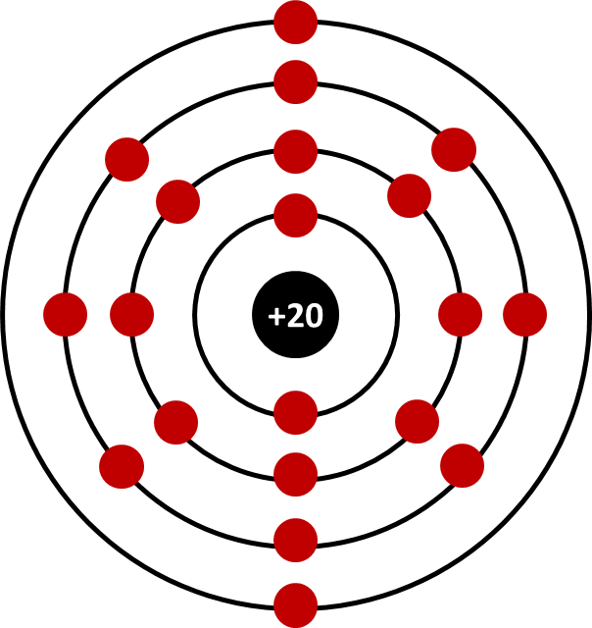

b/ Vậy A là nguyên tố Calcium. ký hiệu hóa học là Ca. Calcium giúp xương chắc khỏe, phòng ngừa bệnh loãng xương, giúp phát triển chiều cao...

1. (Trích từ đề ĐÁNH GIÁ THCS BẠCH HẠC 23-24)

Cho các nguyên tố sau: S, Na, Mg, F, Ne. Sử dụng bảng tuần hoàn các nguyên tố hóa học: Hãy sắp xếp các nguyên tố trên theo chiều tăng dần điện tích hạt nhân. Cho biết tên của các nguyên tố.

**Hướng dẫn giải**

|  |  |  |
| --- | --- | --- |
| **Điện tích hạt nhân tăng dần** | **Ký hiệu hóa học** | **Tên nguyên tố** |
| +9 | F | fluorine |
| +10 | Ne | neon |
| +11 | Na | sodium |
| +12 | Mg | magnesium |
| +16 | S | sulfur |

1. (Trích từ đề THCS HỮU SẢN 22-23)

Nguyên tử A có tổng các hạt trong nguyên tử là 52. Trong hạt nhân của A, số hạt không mang điện nhiều hơn số hạt mang điện là 1. Tính mỗi loại hạt trong nguyên tử  **A.** và vẽ sơ đồ cấu tạo nguyên tử A.

**Hướng dẫn giải**

Theo đề ta có hệ phương trình:

.

Vậy A là nguyên tố Chlorine; có KHHH là Cl. Sơ đồ nguyên tử:

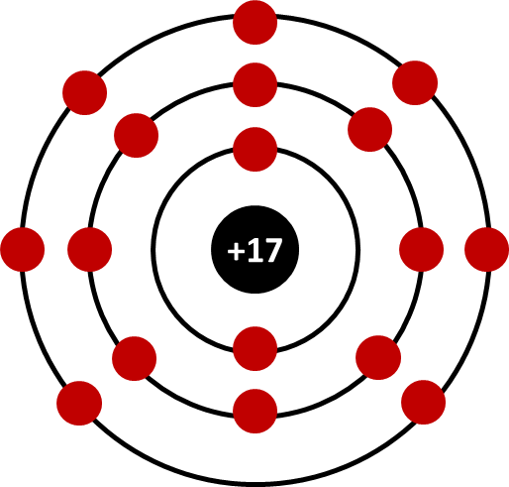

1. (Trích từ đề )

Xác định tên, KHHH của các nguyên tố có đặc điểm của nguyên tử như sau:

a. Điện tích hạt nhân là +11

b. Vỏ nguyên tử có 17 electron

c. Vỏ nguyên tử có 3 lớp electron, lớp ngoài cùng có 6 electron

d. Tổng các hạt p, e, n cấu tạo nên nguyên tử là 19. Trong hạt nhân, số hạt không mang điện nhiều hơn số hạt mang điện là 1.

**Hướng dẫn giải**

a. Điện tích hạt nhân là +11 => Trong hạt nhân có 11 proton; Nguyên tố là sodium (Natri), KHHH là Na

b. Vỏ nguyên tử có 17 electron => Trong hạt nhân có 17 proton; Nguyên tố là chlorrine, KHHH là Cl

c. Số electron ở vở nguyên tử là: 2 + 8 + 6 = 16 => Trong hạt nhân có 16 proton; Nguyên tố là sulfur, KHHH là S

d. Theo đề ra ta có:

. Với p = 7 => Nguyên tố là nitrogen (nitơ), KHHH là N

1. (Trích từ đề )

Cho bảng thông tin các nguyên tử A, B, C, D, E như sau

|  |  |  |  |  |
| --- | --- | --- | --- | --- |
|  | **Số e** | **Số p** | **Số n** | **Khối lượng nguyên tử** |
| A | 7 |  | 8 |  |
| B |  | 8 | 8 |  |
| C |  | 9 | 10 |  |
| D | 8 |  | 8 |  |
| E |  | 8 | 10 |  |

a. Hoàn thành bảng thông tin trên

b. Cho biết những nguyên tử nào thuộc cùng 1 nguyên tố hóa học? Vì sao?

c. Xác định tên và KHHH của các nguyên tố tương ứng

**Hướng dẫn giải**

a. Hoàn thành bảng thông tin

|  |  |  |  |  |
| --- | --- | --- | --- | --- |
|  | **Số e** | **Số p** | **Số n** | **Khối lượng nguyên tử** |
| A | 7 | **7** | 8 | **15 amu** |
| B | **8** | 8 | 9 | **17 amu** |
| C | **9** | 9 | 10 | **19 amu** |
| D | 8 | **8** | 8 | **16 amu** |
| E | **8** | 8 | 10 | **18 amu** |

b. Nguyên tử B, D, E thuộc cùng 1 nguyên tố hóa học. Vì các nguyên tử này đều có 8 proton trong hạt nhân.

c. Biết số p ta xác định được nguyên tố

Nguyên tử A có p = 7 là nitrogen, KHHH là N

Nguyên tử B, D, E có p = 8 là oxygen, KHHH là O

Nguyên tử C có p = 9 là fluorine, KHHH là F

1. (Trích từ đề )

Cho biết thành phần hạt nhân của năm nguyên tử như sau:

(**1**) (6p + 6n) (**2**) (20p + 20n) (**3**) (6p + 7n)

(**4**) (20p + 22n) (**5**) (20p + 23n)

a) Cho biết năm nguyên tử này thuộc bao nhiêu nguyên tố hóa học?

b) Viết tên, kí hiệu hóa học và tính khối lượng của mỗi nguyên tử.

c) Vẽ sơ đồ đơn giản của nguyên tử mỗi nguyên tố.

**Hướng dẫn giải**

(a) Năm nguyên tử thuộc 2 nguyên tố hóa học:

Nguyên tố 1: (**1**) và (**3**); Nguyên tố 2: (**2**), (**4**) và (**5**).

(b) Ta có $m_{nguyên tử}≈m_{hạt nhân}$ và $m_{p}≈m_{n}≈$ 1 amu

|  |  |  |  |
| --- | --- | --- | --- |
| Nguyên tử | **Tên** | **KHHH** | **Khối lượng** |
| **1** | **Carbon** | **C** | mp + mn = 12 amu |
| **2** | **Calcium** | **Ca** | mp + mn = 40 amu |
| **3** | **Carbon** | **C** | mp + mn = 13 amu |
| **4** | **Calcium** | **Ca** | mp + mn = 42 amu |
| **5** | **Calcium** | **Ca** | mp + mn = 43 amu |

(c) Sơ đồ đơn giản:

1. (Trích từ đề )

Em hãy quan sát vỏ hộp sữa sau và cho biết em nhận ra được sự có mặt của bao nhiêu nguyên tố hóa học. Tên gọi và kí hiệu của chúng là gì?

**Hướng dẫn giải**

|  |  |
| --- | --- |
| Tên nguyên tố | **KHHH** |
| **Calcium** | **Ca** |
| **Phosphorus** | **P** |
| **Selenium** | **Se** |
| **Sodium** | **Na** |

1. (Trích từ đề )

Cho các nguyên tố hóa học sau: carbon, hydrogen, oxygen, nitơ (nitrogen), phosphorus, chlorine, lưu huỳnh (sulfur), calcium, natri (sodium), sắt (iron), iodine và argon.

|  |  |  |
| --- | --- | --- |
|  |  |  |
| (a) Kể tên 5 nguyên tố hóa học có trong không khí. | (b) Kể tên 4 nguyên tố hóa học có trong nước biển. | (c) Kể tên 4 nguyên tố hóa học chiếm phần trăm khối lượng lớn nhất trong cơ thể con người. |

**Hướng dẫn giải**

(a) 5 nguyên tố có trong không khí: nitơ (nitrogen), oxygen, carbon, argon, hydrogen.

(b) 4 nguyên tố có trong nước biển: hydrogen, oxygen, natri (sodium), chlorine.

(c) 4 nguyên tố hóa học chiếm phần trăm khối lượng lớn nhất của cơ thể con người: carbon, oxygen, hydrogen, nitơ (nitrogen).

1. (Trích từ đề )

Cho biết khối lượng nguyên tử của H = 1 amu, dựa vào hình biểu diễn sau hãy xác định khối lượng nguyên tử của các nguyên tố X, Y, Z và cho biết X, Y, Z là nguyên tố nào?

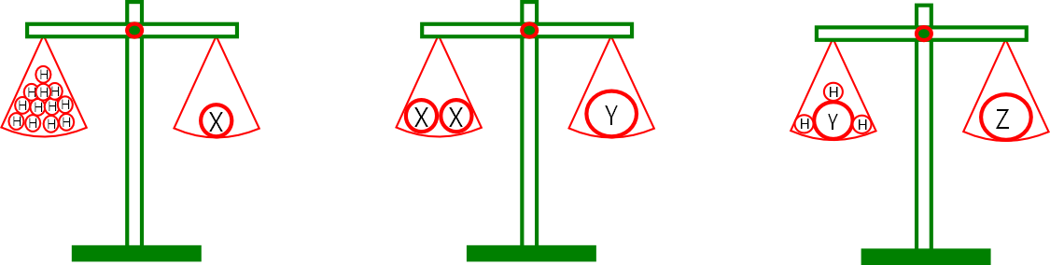

**Hướng dẫn giải**

KLNT(X) = 12.KLNT(H) = 12 amu  X là carbon

KLNT(Y) = 2.KLNT(X) = 24 amu  Y là magnesium

KLNT(Z) = 3KLNT(H) + KLNT(Y) = 27 amu Z là nhôm (aluminium)

1. (Trích từ đề )

Bằng cách xác định các loại đá chính và tính trung bình thành phần nguyên tố của chúng, chúng ta có thể ước tính được sự phong phú của các nguyên tố trong lớp vỏ Trái Đất. Biểu đồ nguyên tố trong lớp vỏ Trái Đất cho biết tỉ lệ phần trăm về khối lượng và số nguyên tử của các nguyên tố khác nhau trong vỏ Trái Đất.

(a) Viết kí hiệu hóa học của ba nguyên tố hóa học chiếm tỉ lệ khối lượng lớn nhất trong vỏ Trái Đất theo dữ liệu trên.

(b) Giải thích vì sao nguyên tố sodium có tỉ lệ phần trăm số nguyên tử bằng nguyên tố calcium nhưng tỉ lệ phần trăm khối lượng lại nhỏ hơn.

**Hướng dẫn giải**

(a) Kí hiệu hóa học của ba nguyên tố hóa học chiếm tỉ lệ khối lượng lớn nhất trong vỏ trái đất: O, Si, Al.

(b) Tổng khối lượng của nguyên tố = số nguyên tử × khối lượng của một nguyên tử.

Tỉ lệ phần trăm số nguyên tử của sodium bằng của calcium, tức là số nguyên tử sodium bằng số nguyên tử calcium. Tuy nhiên, khối lượng một nguyên tử calcium (40 amu) lại gấp khoảng 1,74 lần khối lượng một nguyên tử sodium (23 amu).

Do vậy, số nguyên tử sodium có tỉ lệ phần trăm số nguyên tử bằng nhưng tỉ lệ phần trăm khối lượng lại nhỏ hơn nguyên tố calcium.

================================